保卫香港，保卫华南，保卫全中国

原创 有里儿有面 [有理儿有面](javascript:void(0);)

**有理儿有面**

微信号 youli-youmian

功能介绍 你说是不是

2022-02-17[原文](https://mp.weixin.qq.com/s?__biz=Mzg3MjEyMTYyNg==&mid=2247553344&idx=1&sn=b18eabc554250f9561620420ae9a87ec&chksm=cef64535f981cc235f155d019d4299391f1d3a8f1764ecca73a0ee5df0586d2e60b8720c5981&scene=27#wechat_redirect&cpage=10) 发表于

收录于合集





**全文共3210字，图片15张，预计阅读时间为9分钟。**

**文章首发于“有理儿有面”（youli-youmian），欢迎大家在朋友圈和微信群转发。**

**公众号及其他平台转载请在后台留言。**



▼

在全中国人民的共同努力下，2021年中国除台湾省外，疫情基本都实现“动态清零”。

面对美国驻华大使馆“播毒”不力，美国驻港澳总领事馆站出来，主动向白宫表态：美使馆杀不了的人，我来杀！只要让香港“与病毒共存”，让大量香港人死亡，必定会影响中国内地，动摇全中国的防疫政策！

有理哥在2月3日，香港疫情尚未大爆发的时候，就在《[一个以香港为突破口，杀死数百万中国人的阴谋](http://mp.weixin.qq.com/s?__biz=Mzg3MjEyMTYyNg==&mid=2247552570&idx=1&sn=32dee6a76aa1caf51c6f90aebf550012&chksm=cef65a4ff981d359a2306c99417ddc584ed5c75d54a34a7570ade7fe907bb7a2542f10409ed8&scene=21#wechat_redirect)》中，预测过敌人攻击中国的下一步方向。

不幸言中，随后不久香港疫情大爆发。

2月14日，香港新增2071宗确诊，初步确诊4500宗；2月15日香港新增1619宗确诊，初步确诊5400宗。

确诊就确诊，为什么还有个初步确诊？

据香港医管局前行政总裁梁栢贤解释，由火眼实验室检测出来的结果只能算为初步确诊，还需要港府公共卫生化验所复检才能最终算确诊。而港府化验所已超负荷，所以每日确诊仍只会在这个幅度内徘徊。其建议港府直接认定火眼实验室的检测结果。

明白了，其实初步确诊就是我们内地的确诊！可能听取了梁栢贤意见，也可能是政府实验室得到了新的支援，2月16日香港确诊病例4285宗，初步确诊7000宗。2月17日新增6116宗确诊，初步确诊约6300宗。

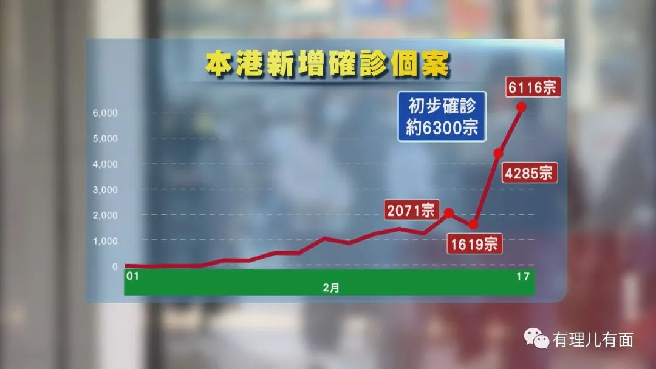

作为老龄化社会，新冠病毒迅速击穿了香港的医疗体系，陆续有老人、小孩不幸病亡，大量确诊者无法入院治疗，回家自我隔离等待入院，再传染家人。

全家发烧无法入院的情况，比比皆是。而香港公共医疗系统无法接收大量病例，只能在急诊室门口搭起简易棚子收治病人。

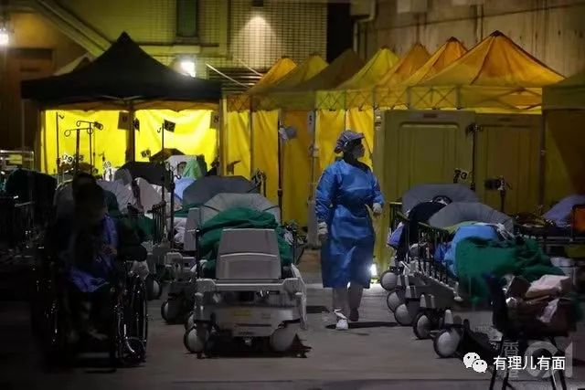

2月15日深夜再传来噩耗，一名3岁女童，染疫后在ICU抢救多日，最终不幸病逝。这是香港新冠疫情发生以来，最年幼的遇难者。

2月16日TVB新闻报道，等候入院的确诊、初步确诊病人，累计1.2万人。我们可以想象1.2万感染者在香港社会四处行走，会造成什么样的结果？

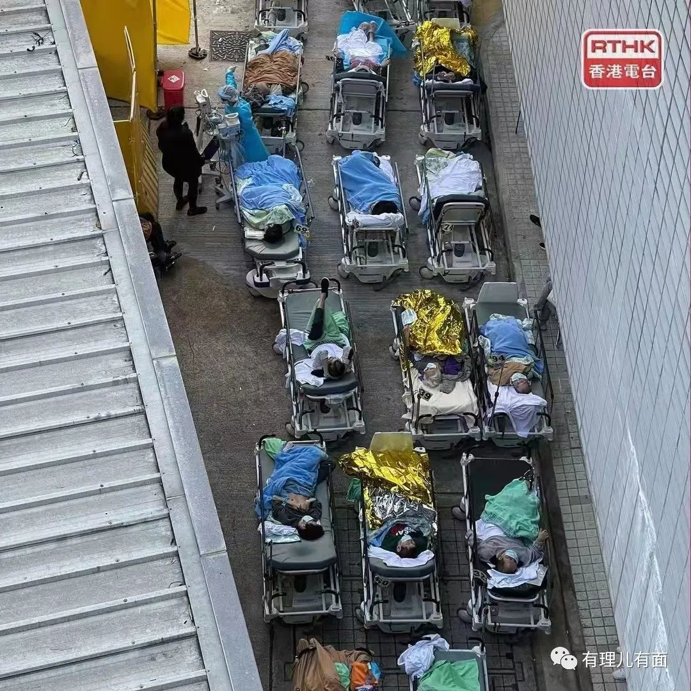

但是，这还不是最糟的，更糟的是香港疫情爆发后，向中国内地扩散。

2月17日，深圳口岸检测出11名跨境货车司机核酸检测阳性。2月4日以来，深圳口岸已经检出66名跨境司机阳性病例。这只是跨境司机，而大量香港返回内地“辟疫”的旅客，也有很多检测出新冠阳性。

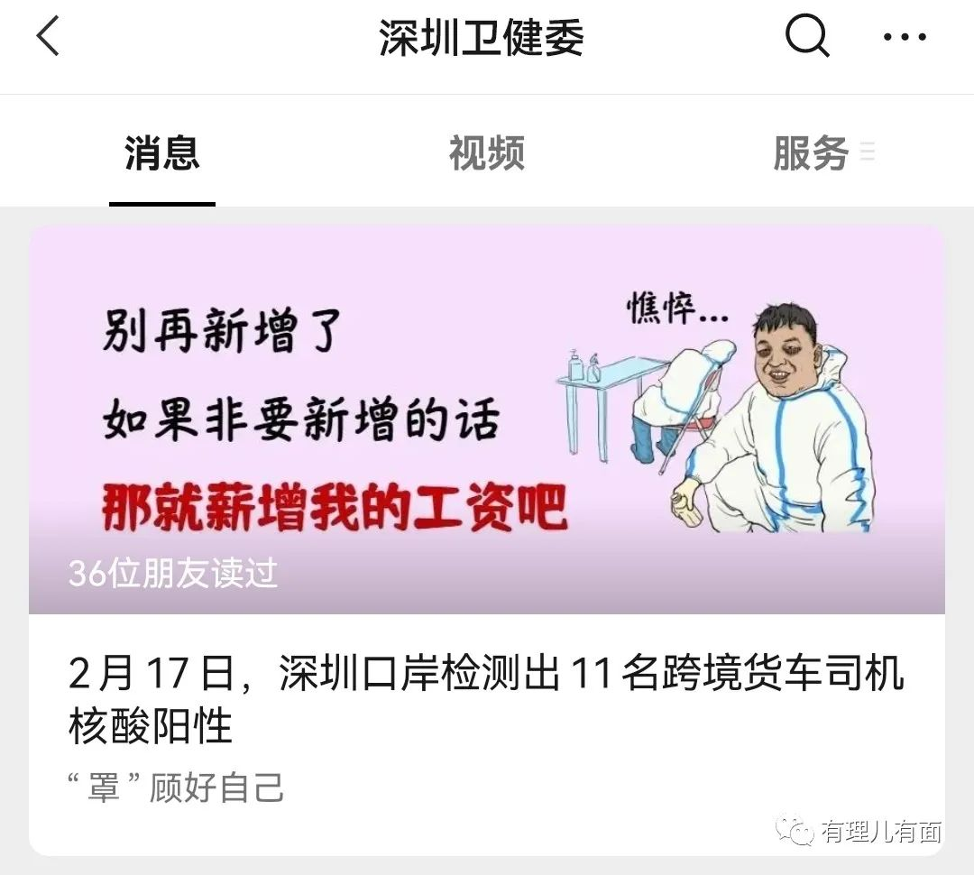

大量境外输入，引起了深圳本土病例。

1月12日，一名香港跨境货车内地接驳司机确诊，而该名内地司机在东莞市塘厦所居住的林村社区，同日排查出1例阳性。

1月13日，深圳一名入境旅客隔离酒店工作人员确诊，截止2月16日，已扩散至11例本土病例。

深圳本土病例所检出的，均为奥密克戎BA.2变异株。该变异株是奥密克戎传染性的1.5倍，因变异点特殊，难以被单次核酸检测测出，所以被欧美称为“隐形变异毒株”，需要多次检测才能确诊。

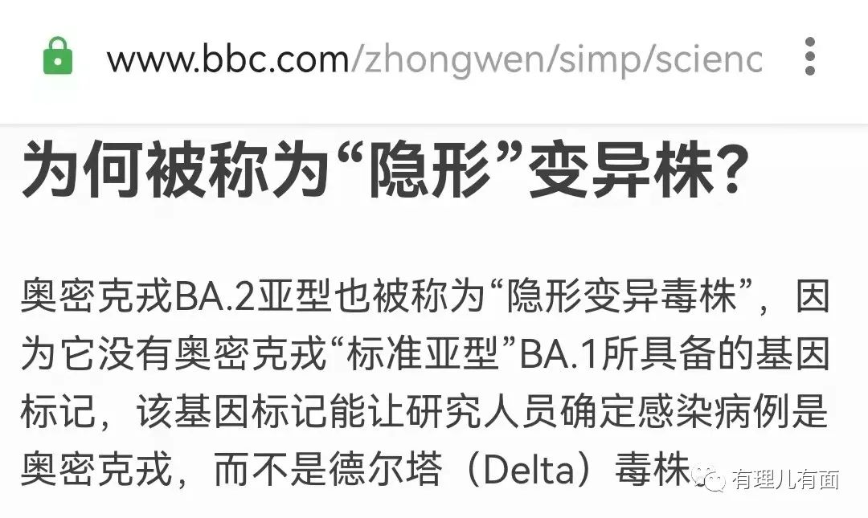

而BA.2变异株正是目前香港主流的病毒株。

这些还是合法途径入境内地，起码还在监管范围之内。而更可怕的，还有非法入境者。

2月15日，湖南省郴州市报告2例香港返湘人员新冠确诊病例。该2人于2月14日凌晨4时从香港坐船，早上5-6时左右到达广东省珠海市斗门区，上岸后从珠海自行驾驶私家车回到郴州。

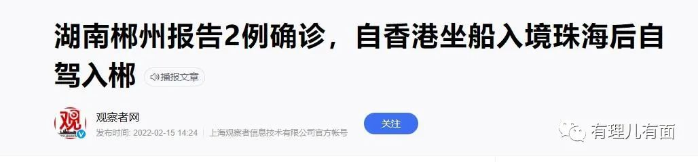

很多小伙伴会问，香港入境不用隔离的吗？正常途径当然要。

从郴州市的通报可以看到，患者是凌晨坐船登岸，而且珠海市斗门区也不是入境口岸。官方通报可能考虑确诊者的隐私没说，作为网友基本明白这两人是通过何种途径，千里奔袭到中国腹地湖南省的。

同日，广州也发现两例年轻女性阳性病例，广州市政府一改之前通报风格，改用“外市”称患者来源。明白的，都明白。

2021年，广东省GDP 12.44万亿人民币，折算1.96万亿美元。

这是什么概念呢？

美国、欧盟心心念念说要“入侵”乌克兰的俄罗斯，在国际上举足轻重。2020年俄罗斯GDP1.48万亿美元，约为广东省的四分之三。

广东是全国第一纳税大省，中西部大量省市的转移支付，都有广东的转移支付成分。

广东省人口1.26亿，与全国各地交流极其密切，可以说如果广东因为香港疫情外溢而导致“封省”，对整个中国的经济绝对是最大的黑天鹅事件。

广东省委书记对香港政务司司长李家超说：我们是一家人！帮助香港，就是帮助广东！

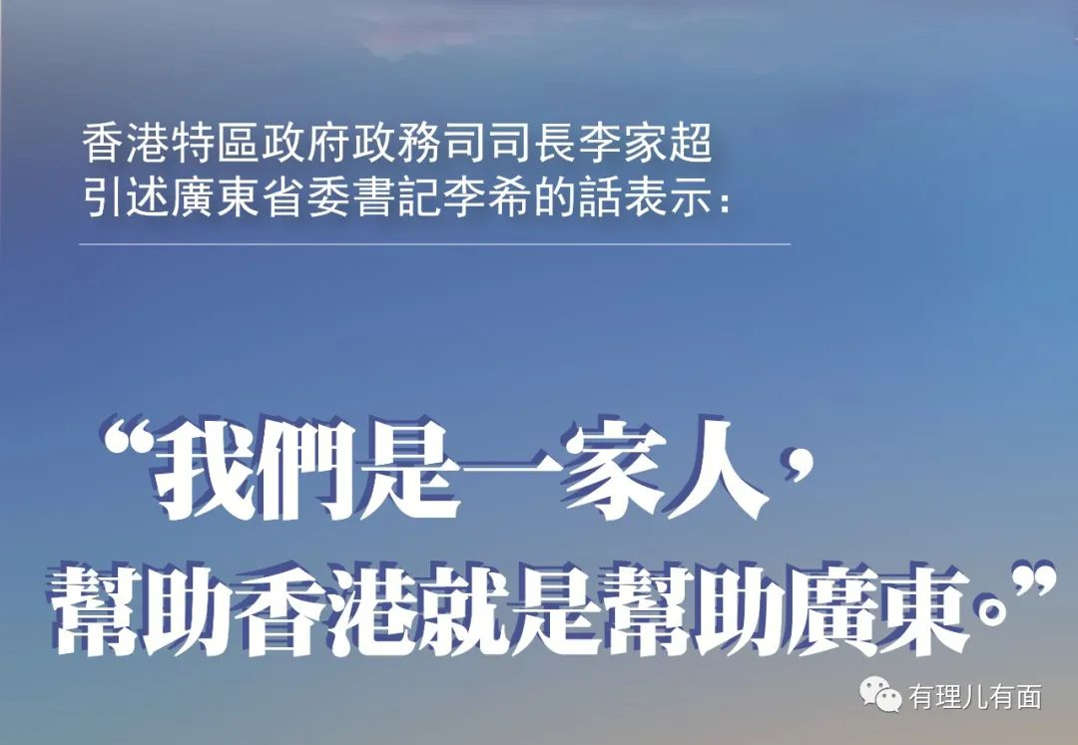

这不是客气话，这是实实在在的明白话。

香港是中国的一部分，中国内地不可能像对待外国人一样对待香港同胞。香港沦陷，广东必然被牵连，而广东是华南的中心省份，华南必定不保，华南被病毒攻陷，全中国只能陷入苦战。

到那个时候，白宫会笑，美国驻港澳总领事馆会笑。

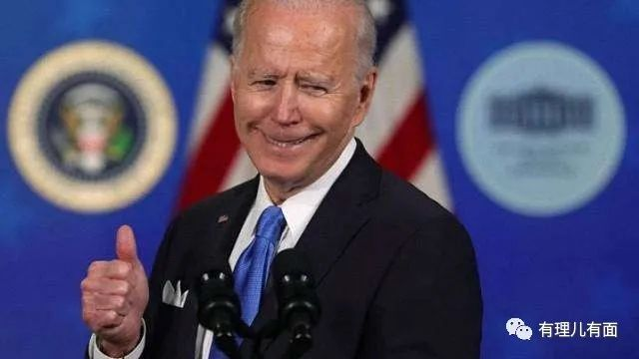

面对香港疫情，中央要如何做？

许多小伙伴想到的是中央全力支援香港，派人，派检测队，提供物资。

确实，现在香港特区政府想到的也是这些。

2月11日香港政务司李家超率领香港特区代表团赴深圳，特区政府在交流会上提出多方面的协助请求，对于自己的孩子，中央自然是全力以赴。

但是有理哥就特区政府的5点请求，提出几个疑问：

第一，派内地专家协助香港进行病理排查分析工作。

一边说防疫人手极度不足，一边18万公务员“在家办公”，他们是否能动员起来？由财政供养的各级议员、区议员是否能像内地一样下基层抗疫？香港社会众多的政党、团体，是否能深入基层，为居家群众送菜送药？占香港一半医疗资源的私营医疗是否还在作壁上观？

没有香港社会的配合，内地专家难不成依靠内地支援人员来保卫香港？

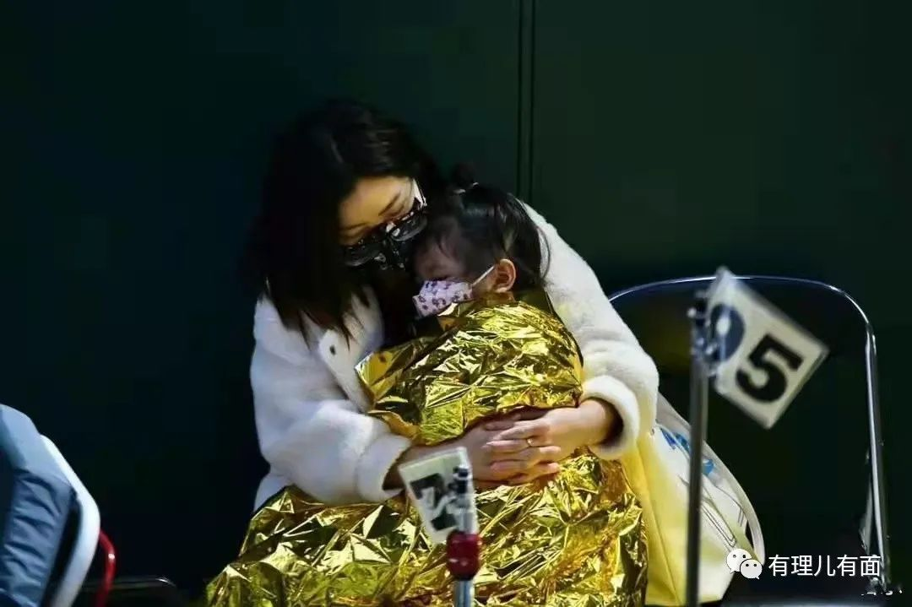

第二，提升香港的检测能力。

由内地企业华大基因建设的火眼实验室已经在香港搭建起来，深圳总部已调派200多人员支持检测。但是，再多的检测，开头说了，只是初步确诊，不列入确诊。这些检测有什么用？

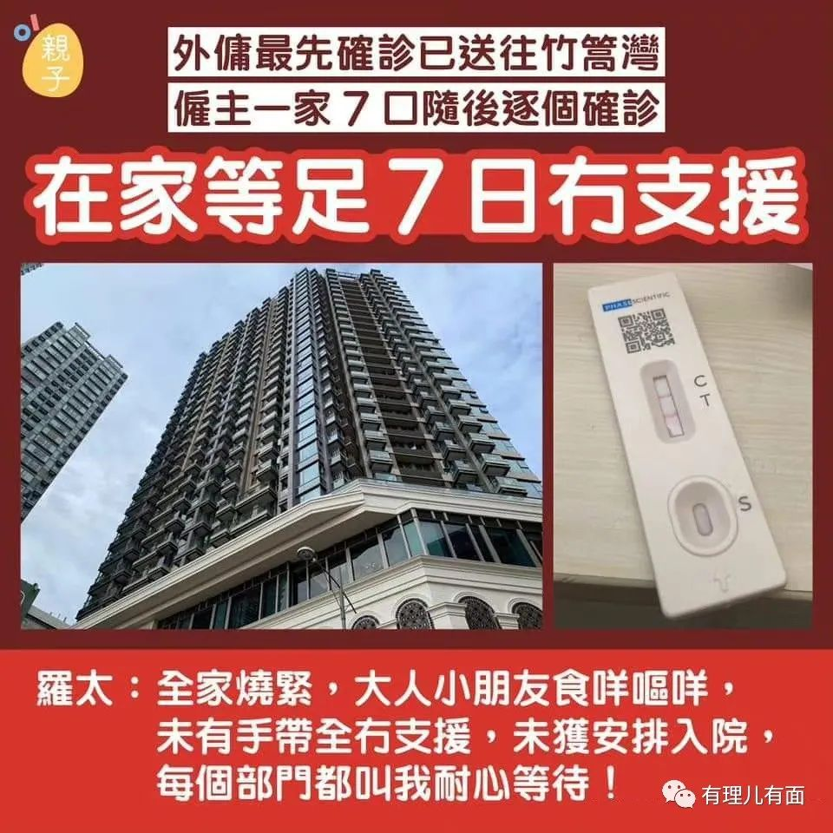

第三，协助建设检疫和隔离设施。

记得武汉的火神山，用5G直播建设进度，亿万网民云监工。10天建成一座隔离医院，震惊世界。

而11日提出请求的特区政府，别说开工建设，今天16号了依然在讨论港版方舱选址在何处。

甚至有议员提议建在深圳，让患病港人考虑是否自愿北上入住。

以西式议会制讨论模式，这座医院2047年能不能落成？

另外，2020年中央在香港亚博馆援建的“港版方舱”，被曝光设施被拆不见了，该事一直没有说法。如果不是被拆，香港现在是不是能多点床位？

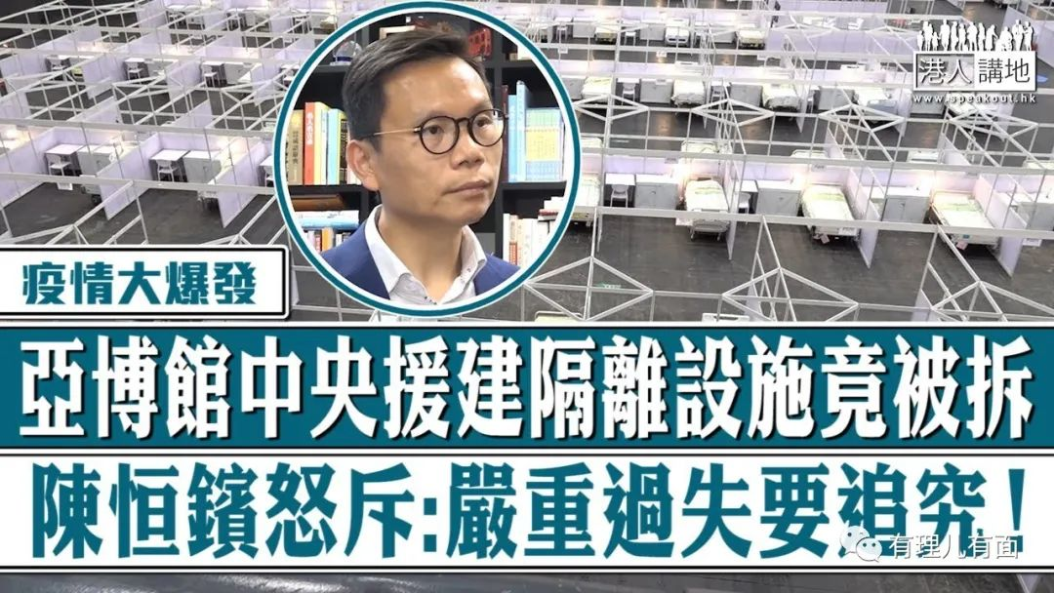

第四，提供快速抗原测试套装。

这点和第二点一样，光检测无法确诊，医院无法收治，社区几万确诊者到处走，效果如何？

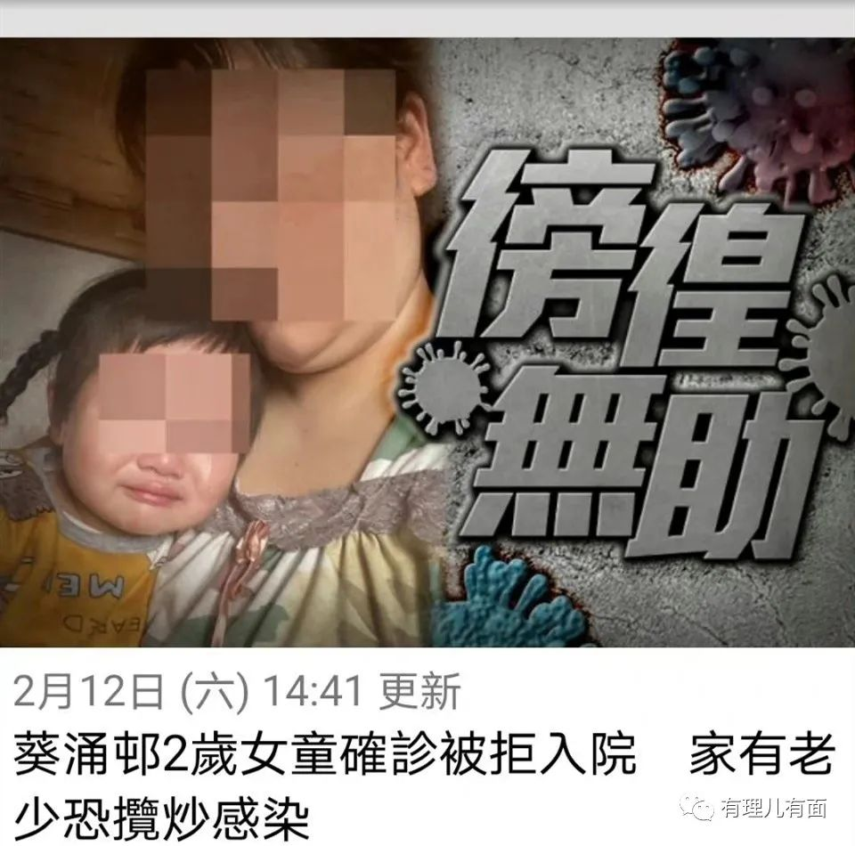

第五，提供病床、口罩、保护装备等抗疫物资供应。

中国内地是世界工厂，全球抗疫的物资基地，这些自然不会少，作为发达经济体的香港社会，这些通过市场手段完全能解决。

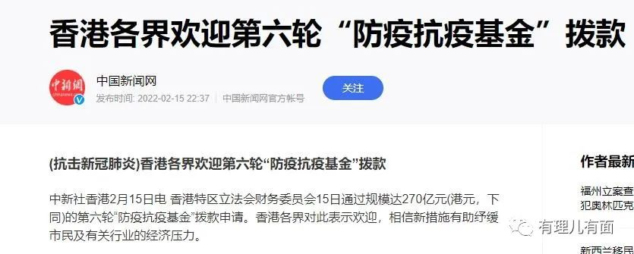

港府的五点请求，和有理哥的五点疑问，说到底，是香港社会存在的制度性问题。

不解决制度性问题，再多防疫物资入港，也无法做到内地的“动态清零”。

记得2019年香港黑暴风波吗？

当时内地民众也是全力支持香港警察，香港警队也铁骨铮铮死战不退，但成效不明显。最终解决黑暴问题的，是“香港国安法”，在制度上为香港保驾护航，成功击退美西方全力发动的黑暴风波。

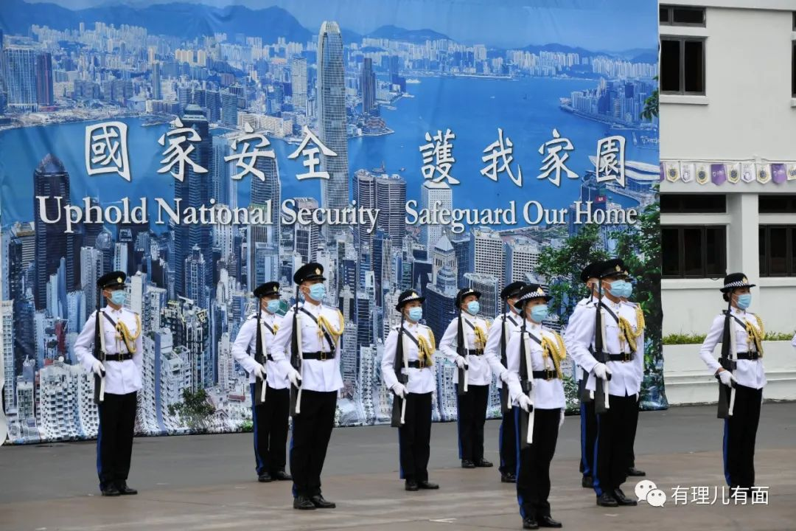

面对这次不亚于黑暴风波的新冠疫情，香港社会要真正领会中央的精神：

**“香港特区政府要切实负起主体责任，把尽快稳控疫情作为当前压倒一切的任务，动员一切可以动员的力量和资源，采取一切必要的措施，确保香港市民的生命安全和身体健康，确保香港社会大局稳定。中央各有关部门和地方要全力支持和帮助香港特区政府做好防疫抗疫工作。”**

说了那么多，有理哥再总结一下：

**救香港就是救广东，救广东就是救全中国。**

必须明确，救香港的首要责任主体，是香港特区政府，要动用一切力量保护香港市民，不能一边公务员放假，一边伸手要人要物。

其次，是中央和内地兄弟省市的帮助，每一次中国城市遇到疫情，一定是一方有难八方支援，因为我们都是中国人。

中央救香港的方式，是要从制度上落实特区政府的主体责任，提升香港社会的内部力量，坚定抗疫决心，发挥主人翁作用，众志成城才能共渡难关。没有一套强有力的防疫制度，香港社会就算扛过这次惨烈的第五波疫情，还会有第六波，第七波。

物资的支援，中央已经出手了。防疫制度上的支援，也必定不会少！

这场香港保卫战，我们无路可退，因为这里就是祖国！

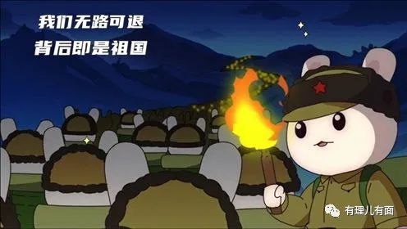

**图片源自网络**





**关注公众号：**

**有理儿有面**

**理   性｜   揭   秘｜   探   讨**







有里儿有面

**微信扫一扫赞赏作者** **赞赏**

已喜欢，对作者说句悄悄话

取消

**发送给作者**

**发送**

最多40字，当前共字

 人赞赏

上一页 1/3 下一页

长按二维码向我转账

受苹果公司新规定影响，微信 iOS 版的赞赏功能被关闭，可通过二维码转账支持公众号。

### 精选留言

用户设置不下载评论